
ТЕМА УРОКА: Умножение многозначных чисел.
Л.Г.Петерсон (3 класс, часть 3, урок 21)
Тип урока: Урок изучения нового материала

ЦЕЛИ УРОКА:
1) Распространить случай умножения на трёхзначное число на четырехзначный и т.д. любой многозначный множитель; закрепить умение решать задачи изученных видов;
2) развивать общие умственные действия (анализ, сравнение, обобщение), умение устанавливать причинно-следственные связи, формировать умение осуществлять поиск необходимой математической информации, целесообразно её использовать и обобщать;
3) воспитывать интерес к математике, стремление использовать математические знания в повседневной жизни.

ХОД УРОКА.
1.Самоопределение к учебной деятельности (1-2 мин)
ЦЕЛЬ: 1) Включение учащихся в учебную деятельность.
2) Определение содержательных рамок урока.
Организационный момент.

Долгожданный дан звонок,
Начинается урок.
Тут затеи и задачи,
Игры, шутки, -
Всё для вас
Пожелаю вам удачи-
За работу, в добрый час!

Давайте улыбнемся, друг другу и с хорошим настроением начнём наш урок. (ЧИСЛО,КЛАССНАЯ РАБОТА)

Ребята, сегодня наш урок необычный. Мы впервые работаем с вами вместе и поэтому я пришла к вам не одна. А с помощником. (песенка Вини -Пуха)Узнали?
Вини -Пух
2. Актуализация опорных знаний (4-5 мин)
ЦЕЛЬ: 1) Повторить алгоритм умножения числа на двухзначное,трёхзначное число и на круглое число.
3) Тренировать мыслительные операции
ФОРМА РАБОТЫ: фронтальная, индивидуальная.

а)В голове у Винни -Пуха всё перемешалось, помогите ему справиться с заданием( слайд2)
Устный счёт
-Найти ошибки и исправить: 158*10=1580 75*1000=70500
10*920=9200 842*100=842000
384*10=3084 5003*10=50030
Какой вывод мы можем сделать?
При умножении на круглые числа, нули приписываем справа.
б) Винни -Пух и Пятачок уже оказались на «задумчивой поляне» Пятачок как всегда стал задавать разные вопросы, помогите Вини -Пуху на них ответить…
Математический диктант (Да-1; Нет-0)

1. За числом 2379 следует 2380 (1)
2. 61789-записано 5 разными цифрами (1)
3. Наибольшее пятизначное число 10000 (0)
4. В 6 часах 600 минут (0)
5. 800 >чем 400 на 2 (0)
6. 7000>700 в 10раз (1)

Проверка 110 001 -на доске (слайд 3 ) На полях тетради оцените себя :поставьте себе + или-
3. Постановка учебной задачи. (4-5 мин)
. ЦЕЛЬ:
1) 2) Организовать учебное затруднение, связанное с отсутствием алгоритма умножения многозначных чисел; построить с детьми новый способ действия.
2) Сформулировать алгоритм умножения многозначных чисел.
ФОРМА РАБОТЫ: фронтальная, групповая
Для тех, кто справился с этим заданием Мудрая сова предлагает перейти к более трудному…
На доске вы видите буквы: У Н Ж Е О М Н Е И. Соберите из букв слово и вы узнаете о каком арифметическом действии пойдёт речь на уроке. Это слово … (умножение). Вы верно назвали слово.
На доске под знаком вопроса закрыто выражение. Угадайте, пользуясь аналогией…
638 *71 638 *72
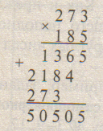
273*184 273*
Кто прокомментирует решение этого примера у доски 273*185
Что нужно помнить, выполняя умножение многозначного числа на трёхзначное?(Чтобы умножить любое число на трёхзначное, нужно умножить последовательно на единицы, десятки и сотни трёхзначного числа, а затем полученные произведения сложить)
Посмотрите на следующее задание: Разбейте примеры на группы по какому-либо признаку:
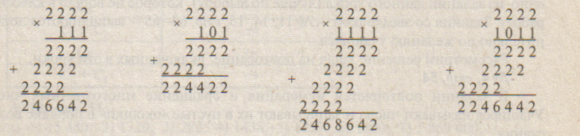

А) по кол-ву цифр во втором множителе ( трехзначный множитель и четырехзначные)
Б) по наличию нулей в записи второго множителя ( 1и3; 2и4)
В) 1,2,3- ответы палиндромы, а в4 –нет
Палиндро́м (от греч.) — число (например, 404), буквосочетание, слово (например, топот) или текст (а роза упала на лапу Азора), одинаково читающееся в обоих направлениях.
В каких примерах встретился новый, ещё не известный вам случай умножения?( умножение на четырехзначное число)
- Что же надо сделать, чтобы решить данные примеры? (составить алгоритм умножения на четырехзначное число)
А если нам нужно будет умножить на пятизначное, шестизначное и т.д? Можно ли назвать эти числа одним словом? Каким? многозначные
- Какую цель поставим перед собой на уроке ? (составить алгоритм умножения на многозначное число)
- Какая у нас будет тема урока?(умножение многозначных чисел)
ТЕМА УРОКА: УМНОЖЕНИЯ МНОГОЗНАЧНЫХ ЧИСЕЛ,
(чтобы умножить любое число на многозначное, нужно умножить последовательно на единицы, десятки и сотни и т.д., а затем полученные произведения сложить)
Алгоритм ко 2 примеру
- Записываем множители поразрядно;
- Умножаем 1 множитель на единицы, записываем первое неполное произведение;
В чем особенность этого примера?(в разряде десяток стоит нуль) Как нам быть?
- Умножаем первый множитель на десятки, записываем второе неполное произведение под первым со сдвигом влево без нуля на1 ; НУЛЬ Сдвигаем
- Умножаем первый множитель на сотни, записываем третье неполное произведение под первым со сдвигом влево без нуля на 2 ;
Складываем полученные неполные произведения.
Откроем учебник на с 63№1 ? Объясни как произведены вычисления.
(учебник с 63№1)
2318 704500 44440
* 101 1 *1001 *222200 ⁽ слайд4)
2318 7045 8888
2318 7045 8888
2318____ 705204500 8888
2343498 8888______
– Ребята,в чем особенность данного примера? 9874568000
– Ребята, почему возникло затруднение?
-Чем отличается последний пример?
4. Физкультминутка(2 мин)
5. Первичное закрепление. (7-8 мин)
ЦЕЛЬ:1) Зафиксировать новый алгоритм в речи.
2) Усвоение нового способа действий.
ФОРМА РАБОТЫ: в парах.
Попробуем потренироваться с 63 №2)
7032*2102 у доски с объяснениями
80800*7777 по вариантам -1
12340*5609 по вариантам -2
(Проверка)
- У кого получились такие же ответы, поставьте себе в тетради «+». Есть ли у кого другие ответы? Как считали? Исправьте ошибку.
6. Физкультминутка «Отдохнем с пользой»(4-5мин)
Неправильные пчёлы не успеют укусить Винни-Пуха, если мы быстро и точно выполним следующее задание… ( карточки на партах)

Секунда
Минута
Час
Сутки
Месяц
Год

Задания:
Расположите в порядке возрастания.(слайд5) Прочитайте что у вас получилось .(Проверка)
Закончите мое предложение, показав нужную карточку:
(1) 24 часа содержат одни…сутки
(2) 60 минут составляют 1…час.
(3) 30 суток – это… месяц.
(4) 60 секунд равны 1…минуте.
(5) 1 час составляет 3600…секунд.
(6) 12 месяцев это…год.
Эти знания нам пригодятся для выполнения следующего задания. Попробуем выполнить №4 а. Готовы? Прочитайте.
С чего начнем? Сколько лет?
Сколько дней в году? Всегда ли( после устного разбора раздаю памятки-путеводители)
Мне … лет
1)1год = 365 ( 366)дней
365(дней в году)* …(кол-во лет) + 2 дня( високосные года-2002,2008)= …( сколько дней ты прожил)
2) 1 день=24ч
…( сколько дней ты прожил)*24ч= ……( сколько часов ты прожил)
3)1ч=60мин
…( сколько часов ты прожил)*60=……( сколько минут ты прожил)
4)1мин=60с
…( сколько минут ты прожил)*60=……( сколько секунд ты прожил)
Проверка. Давайте сравним результаты. Кто делал вычисления из расчета 10 лет? Прочитайте свои ответы…
Кто делал вычисления из расчета 11 лет? Прочитайте свои ответы…
- У кого получились такие же ответы, поставьте себе в тетради «+».
. 7. Включение в систему знаний (7-8 мин)
ЦЕЛЬ: 1) Включить новое знание в систему знаний.
2) Повторение и закрепление изученного материала.
ФОРМА РАБОТЫ: Фронтальная, индивидуальная
Поможем нашим друзьям решить задачу.Прочитайте задачу №5 самостоятельно.
(После самостоятельного прочтения, задачу вслух прочитывает один из хорошо читающих учеников.)
Прочитайте условие задачи.
Прочитайте вопрос задачи.
Можно ли сразу ответить на этот вопрос? ( Нет.)
Почему?
Что нам поможет решить задачу? Что необходимо сделать до решения?( краткое условие, таблица, схема)
Что больше подходит к этой задачи?
Кто поможет составить схему?
О чем говориться в задачи?
Что известно о 1 хранилище?
Известно ли сколько книг во 2 хранилище?
Сколько в 3?
Прочитайте основной вопрос задачи.
Решение записываем самостоятельно, а затем проверим ответ.
8. Рефлексия деятельности (2-3 мин)
ЦЕЛЬ:1) Самооценка результатов деятельности.
2) Зафиксировать новое содержание, изученное на уроке.
3) Оценить учебную деятельность класса.
4) Зафиксировать неразрешённые затруднения как направления будущей учебной деятельности.
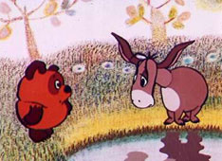
5) Обсудить и записать домашнее задание
Какие задания встретились на пути?
Какие задания показались самыми интересными?
Какие задания были наиболее трудными? Почему?
Что удалось? Над чем надо поработать?
Самооценка
Поднимите руки кто:
А) работал в полную силу?
Б) работал хорошо?
В) могли бы работать ещё лучше?
Подача домашнего задания.
Инвариант: С 65 №10,15(всем) №8,9,11,12,13,14 по желанию любое задание
Итог урока: В сказке, по которой мы сегодня путешествовали нет зла, нет отрицательных персонажей. Среди героев царит дух равноправия и дружбы. Это я заметила и между вами на уроке. –
Вы хорошо поработали на уроке. Молодцы!
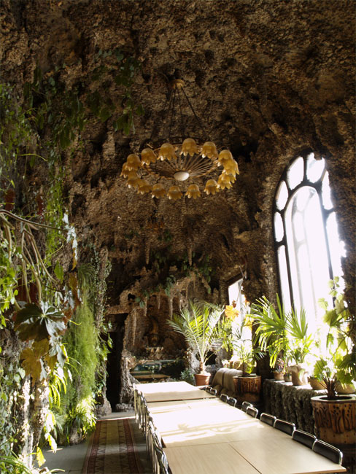
-Оцените себя : нарисуйте в тетради
«Улыбающий» –доволен своей работой
«Обычный» - мог бы работать лучше
«Грустный» -не всё получилось так, как хотелось

На этом наш урок закончен.Всем спасибо!

У нас тоже есть главное государственное книгохранилище - Национальная библиотека Республики Татарстан. Библиотечный фонд насчитывает более 3 млн. 200 тысяч экземпляров документов, в том числе 85 тысяч документов на татарском языке.
Сегодня Национальная библиотека располагается в трех зданиях.
Центральное - один из самых красивых находиться на ул. Кремлевской.
Это красивый особняк, где размещаются читальные залы, каталог и книгохранилище, был построен в 1904—1908 годах и передан под библиотеку в 1919году. Здесь постоянно проводятся выставки на разные темы, связанные с историей города и республики.
Внешнее великолепие которого прекрасно дополняется внутренним убранством. Винтовая лестница в восточном стиле.Парадный зал. К парадному залу примыкает зимний сад в виде сталактитового грота, выполненного из природного ракушечника. Читальный зал «Грот» самая чудесная достопримечательность национальной библиотеки.

